ИНСТРУКЦИЯ ПО УСТАНОВКЕ И ТЕХНИЧЕСКОЙ ЭКСПЛУАТАЦИИ

Описание архитектуры ПО Project Point
Программное обеспечение Project Point (далее – ПО) представляет собой одностраничное веб-приложение, разделенное на несколько модулей, которые используют общую базу данных. Каждый модуль представляет собой Web API, запущенный как процесс .NET в docker-контейнере.

Компоненты\docker-контейнеры:
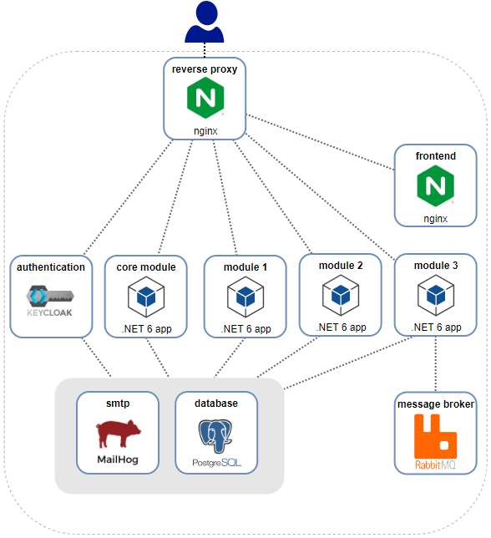
- Front-end (AngularJS)
- Back-end Web API (.NET 6)
- База данных (PostgreSQL)
- Аутентификация (KeyCloak) — для тестирования при старте создаются три преднастроенных учетных записи. В продуктивной среде настраивается синхронизация с каталогом Active Directory.
- Брокер сообщений (RabbitMQ)
- SMTP (MailHog) – только для тестирования отправки сообщений. В продуктивной среде используется имеющийся SMTP-сервер.

Инструкция по установке ПО Project Point

Дистрибутив
Доступен по ссылке: https://files.projectpoint.ru/d/ebd5a7b2d7f2431da4e8

Содержание дистрибутива:
/files | Директория с файлами, используемыми модулями
/images | Директория с Docker-образами
/nginx | Директория с файлами конфигурации nginx
/postgres | Директория с файлами конфигурации PostgreSQL
/rabbitmq | Директория с файлами конфигурации RabbitMQ
.env | Файл с переменными окружения docker compose
docker-compose.yml | Файл конфигурации Docker Compose

Подготовка окружения
- Установить ОС: Linux Debian 11.
- Установить docker и docker-compose:
https://docs.docker.com/engine/install/debian/#install-using-the-repository
- Добавить текущего пользователя в группу docker:
sudo groupadd docker
sudo usermod -aG docker $USER
exec newgrp docker
- Создать директорию, скопировать в неё дистрибутив и распаковать его содержимое:
sudo mkdir /opt/projectpoint
sudo chown $USER /opt/projectpoint
sudo chmod 755 -R /opt/projectpoint
cd /opt/projectpoint
Cкопировать в текущую папку дистрибутив, например через scp и распаковать:
tar -xvf data.tar
- Задать переменные окружения в файле .env
nano .env
В переменной SERVER_NAME указать:
• либо полное FQDN-имя (можно получить, например? командой hostname --fqdn)
• либо внешнее DNS-имя
• либо IP-адрес сервера
Не допускается указание localhost или 127.0.0.1.
Остальные переменные можно оставить без изменений.
- Распаковать и импортировать docker-образы из папки images:
ls -1 images/*.tar.gz | xargs --no-run-if-empty -L 1 docker load -i
- Проверить, что docker-образы распакованы (12 образов):
docker images

Запуск приложения
- Запустить все контейнеры с компонентами
docker compose up -d
- Проверить, что все контейнеры находятся в запущенном состоянии (столбец STATUS)
docker ps -a

При успешном запуске по имени сервера, указанном в переменной окружения ранее, будут доступны следующие конечные точки:
- http://portalurl:80 – Основное приложение Портала
- http://portalurl:15672 – Плагин администрирования RabbitMQ
- http://portalurl:8447 – Веб-интерфейс Keycloak
- http://portalurl:8025 – Веб-интерфейс mailhog (для проверки отправки писем),
где portalurl – адрес, указанный в переменной SERVER_NAME файла .env.

Для входа в основное приложение использовать одну из тестовых учетных записей:

pp_admin@test.local (пароль: 123qweASD)

pp_admin2@test.local (пароль: 123qweASD)

pp_contractor@test.local (пароль: 123qweASD)

pp_contractor2@test.local (пароль: 123qweASD)

pp_customer@test.local (пароль: 123qweASD)

pp_customer2@test.local (пароль: 123qweASD)

Техническое обслуживание ПО Project Point

Установка обновлений
Обновление Системы осуществляется ответственным за обновление разработчиком средствами ci/cd системы.

Выполнение планового и внепланового резервного копирования данных и восстановление данных из резервных копий
Резервному копированию подлежит база данных.
Резервное копирование базы данных осуществляется за счет средств СУБД.
Резервные копии создаются раз в неделю.
Резервные копии журнала регистрации сохраняются в течение недели непрерывно.
Восстановление резервной копии базы данных осуществляется средствами СУБД.

Проведение диагностики Системы
При эксплуатации Системы следует проводить мониторинг таких параметров сервера, как:
- Load Average/количество ядер сервера.
- % использования ОЗУ.
- % занятости диска.
- % использования сети.
- % лимита соединений с СУБД PostgreSQL
При значении показателей выше 70% необходимо предусмотреть наращивание аппаратных ресурсов.

